**YAPILACAK ÖN HAZIRLIKLAR**

# Anaconda programı kurulmalı.

# Udemy’de Enes Polat’ın Python dilinde OpenCV ile görüntü işleme adlı kursundan 2. Videoyu ücretsiz izleyerek kurulum yapılabilir.

2) Pycharm programı kurulmalı

1. www.jetbrains.com/pycharm/ adresinden kurulum yapılmalı. https://youtu.be/yich5BZlxvI Burada kurulumu ile ilgili bir video var. Bu videodan yararlanarak kurulum yapılabilir.

3) İki programın kurulumunu yaptıktan sonra Pycharm programı açılarak “File – Settings - Project Interpreter” kısmında Anaconda tanımlı olmalı, değilse tanımlatılmalı. (Anaconda yerine sadece Python kullananlar, kullandığı Python sürümünü tanımlatmaları yeterli olacaktır. Python tanımlatması yapanlar Anaconda’ da hazır kurulu olan kütüphaneler kurulu olmayacağından kullanacakları kütüphaneleri kurmalılar.)

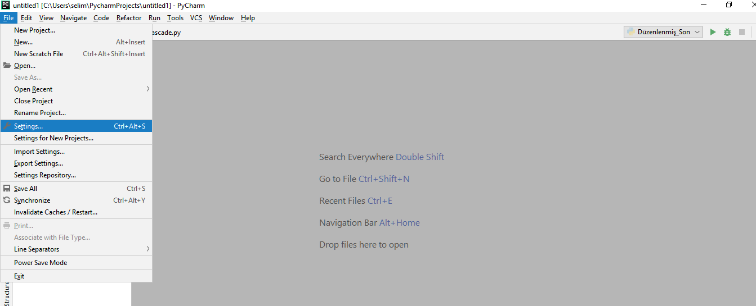

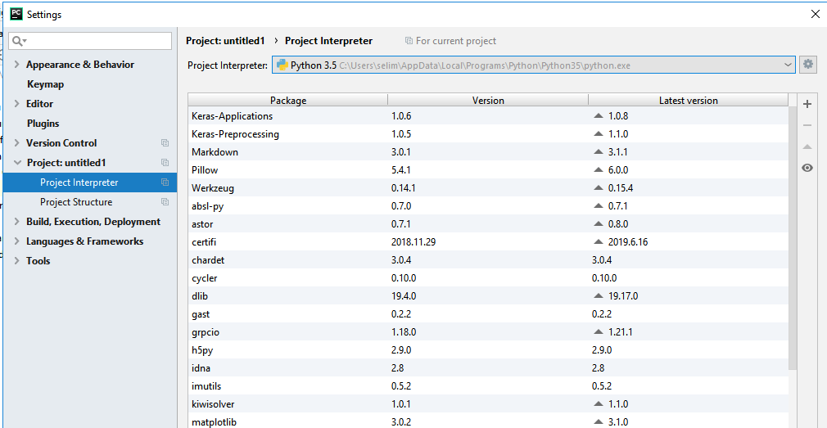

4) Tanımlatma işlemi tamamlandıktan sonra Pycharmda “File - Settings e” tıkladığınızda sağda bir artı işareti olacak. Oraya tıklayarak “opencv, numpy, matplotlib ve pandas” kütüphanelerini aratıp ‘install package’ a tıklayarak kurulum yapılmalıdır.

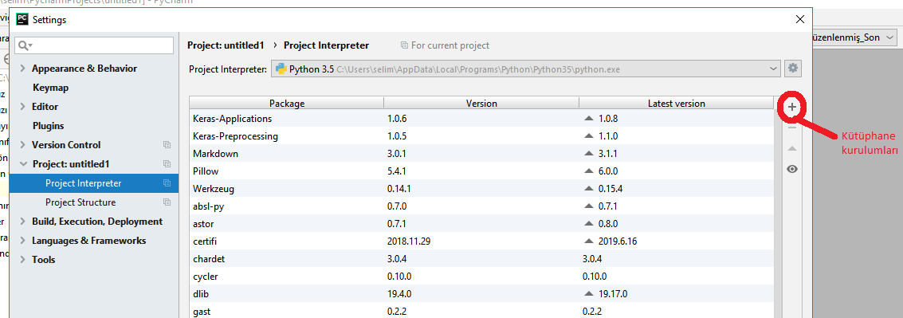

Karşınıza gelen bu sayfada arama kısmından yararlanarak istediğiniz kütüphaneleri kurabilirsiniz.

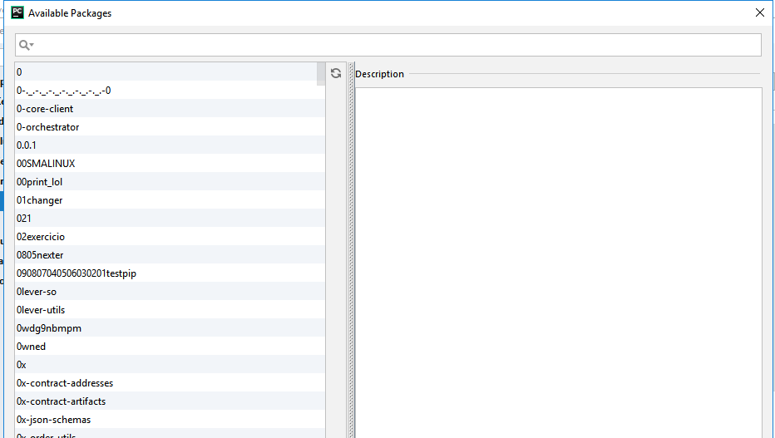

Programlar kurulduktan sonra verilmiş olan kodlar Pycharm yardımıyla çalıştırılıp sonuçlar elde edilir.